图书管理系统

------- 设计方案

1. **总体设计方案**
2. **总体设计思想以及方案描述**

**A．系统目标**

该系统模拟一个图书馆的图书管理工作，面向的对象包括读者、图书和工作人员。图书馆的可外借资源包括图书和期刊，借阅期限分别是3个月和1个月。期刊还需要记录期刊中每篇文章的题目、作者、关键字、摘要等信息，以便读者检索、查询。读者来图书馆借书，可能先查询书库的图书记录。查询有两种结果，如果查到则记下书号，交给工作人员，然后等候办理借书手续。如果查询不到，则可以进行预约登记。办理借书手续时先要出示图书证，如果借书数量超出规定，则提示。工作人员登记借阅人信息、借阅的图书信息、借出时间和应还书时间。系统自动修改书库的图书记录、读者库信息。当一位读者还书时，工作人员根据图书证编号，找到读者的借书信息，查看是否超期，如果已经超期，则进行超期处罚，打印出罚款单给读者；最后清除借阅记录，该书设置为可借状态。图书注销，如果图书丢失或旧书淘汰，则将该书从书库中清除。

**B．产品功能简介**

图书管理系统的主要功能是实现图书的借阅和归还、书籍信息的增删改、

用户信息的增删改等主要功能，本系统涉及到以下核心功能：系统登陆、图书管理、学生管理、借阅管理、图书检索，除了这些核心功能外，还有一些辅助功能: 图书查询功能、查询功能等。

* 1. **用户类型和所对应的功能需求**
     + - 1. **图书管理员**

系统登录：需要登陆系统，由系统判断权限类型为管理员。管

理员获得权限后，可以对多种信息进行操作。

查询功能： 图书馆中有哪些书籍，是否可以被借阅。

学生管理：对学生信息的增删改；查看学生都借阅着哪些书籍。

图书管理：对书籍的增删改。

* + - * 1. **普通用户**

系统登陆：需要登陆系统，由系统判断权限类型为普通用户。可以对书籍进行浏览及个人借阅信息的查询等。

查询功能：对用户感兴趣的书籍进行搜索。

借阅书籍：为用户办理借阅图书。

续借书籍：查询用户已经借阅的书籍，以及对已经借阅的书籍进行续借。

归还书籍：给用户提供归还图书功能。

赔偿支付：用户超出借书期限后对需要支付的赔偿金额进行操作。

用户信息修改：提供给用户修改密码以及其他信息的功能。

**2．界面设计（部分主要界面）**

**A．管理员登陆界面**

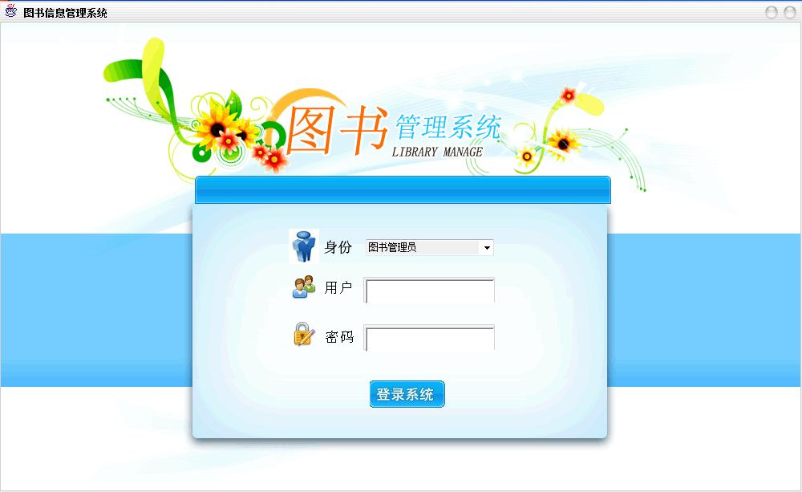

**B．用户登录界面**

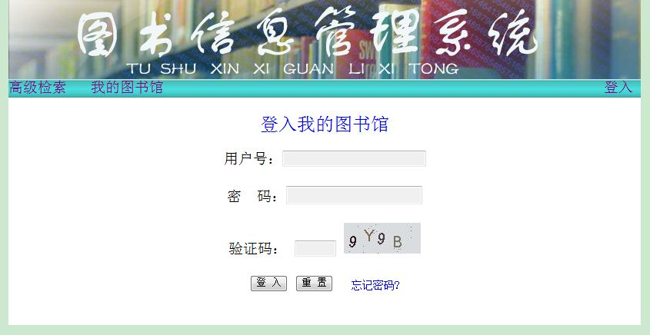

**C．搜索界面**

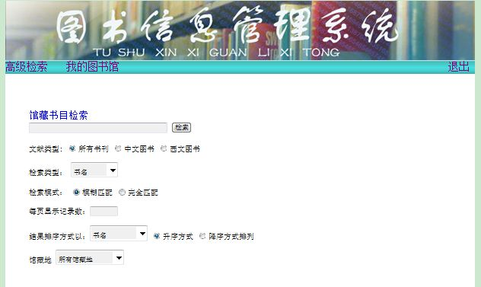

**D．借书功能界面**

根据用户号和书编号借阅图书

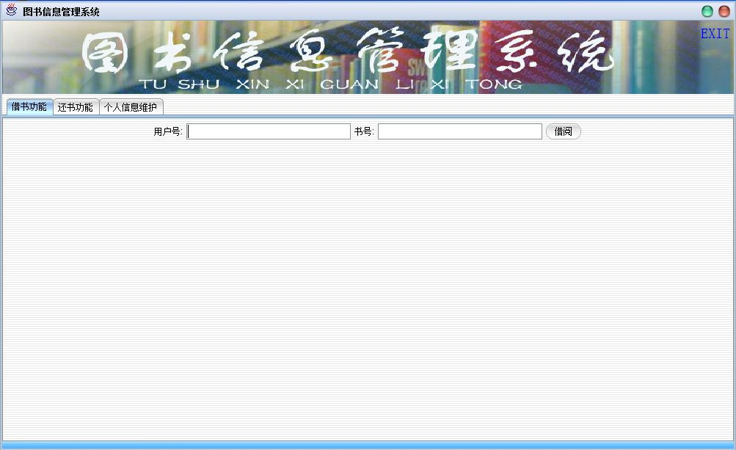

借阅时可能遇到的情况如下:

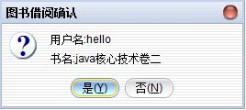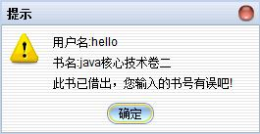

图1 借阅确认 图2 书已被借出

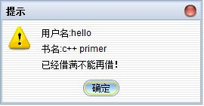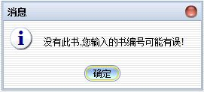

图3 没有要借的书 图4 已经借阅

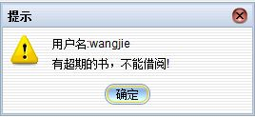

图5 有超期的书不能借阅

**E．还书功能界面**

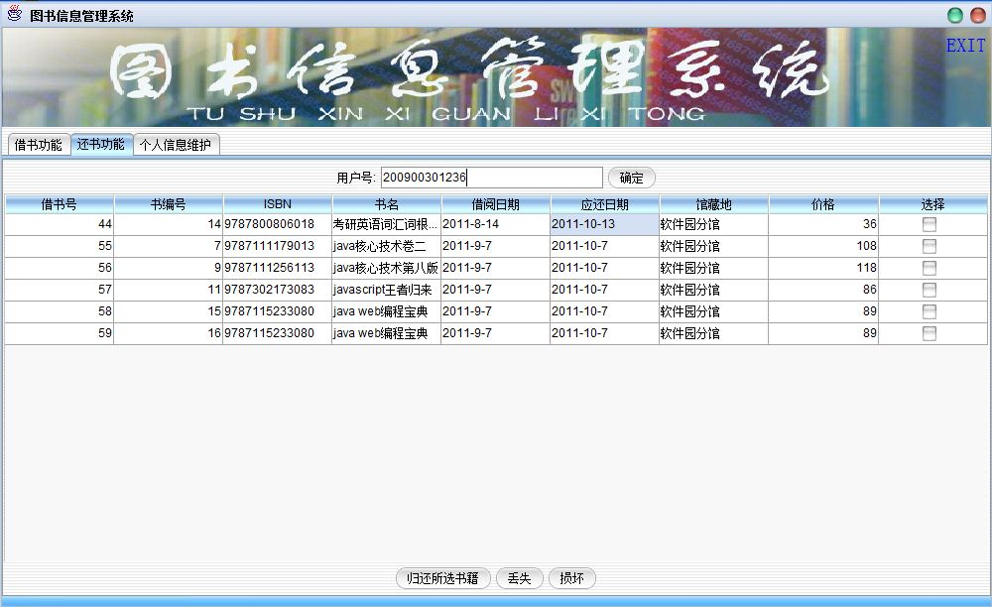

还书时可能遇到的情况如下:

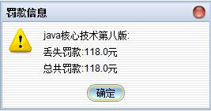

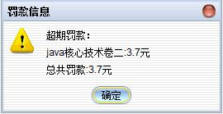

图1 超期罚款 图2 丢失罚款

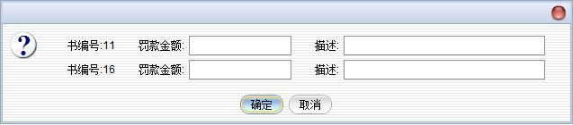

图3 损坏罚款金额和描述输入

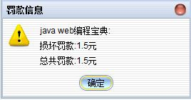

图5 损坏罚款

**3．整个系统的功能模块：**

读者账号与信息的增删

图书馆管理信息系统

管理员模块

读者模块

书籍信息的增删改

管理借阅信息

读者、书籍信息的查询

赔偿支付

续借

还书

借书

预约图书

借还书历史的查询

1. **业务模型**
2. **用例图：**
3. **读者用例**

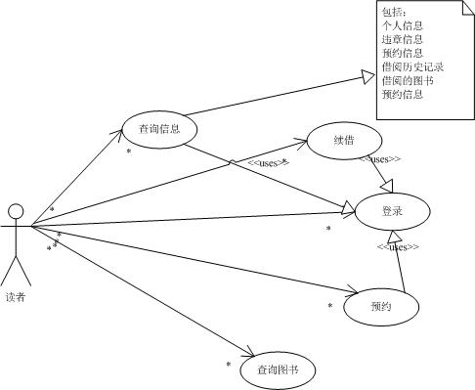

1. **图书管理员用例**

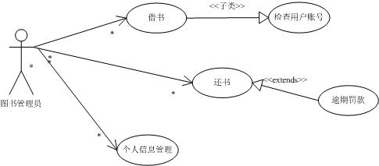

1. **系统管理员用例**

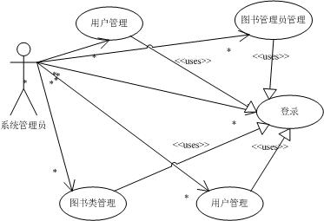

1. **活动图（部分）：**
2. **预约活动图**

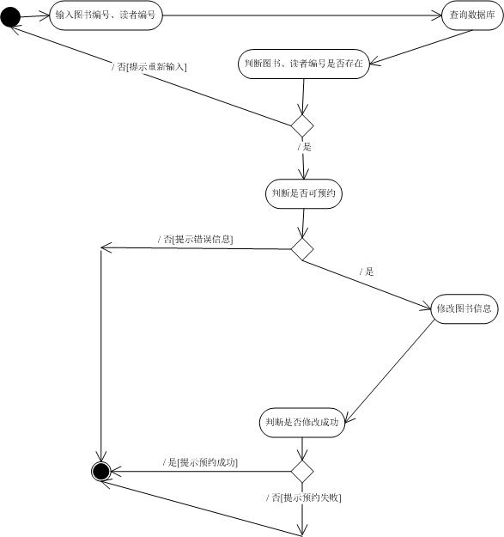

1. **借书活动图**

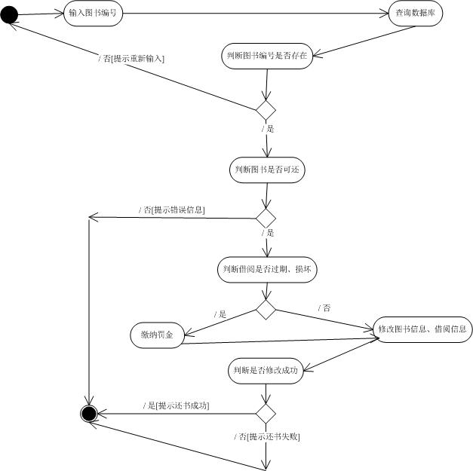

1. **还书活动图**

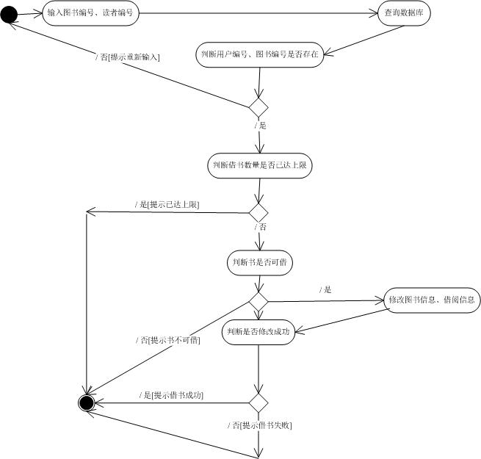

1. **续借活动图**

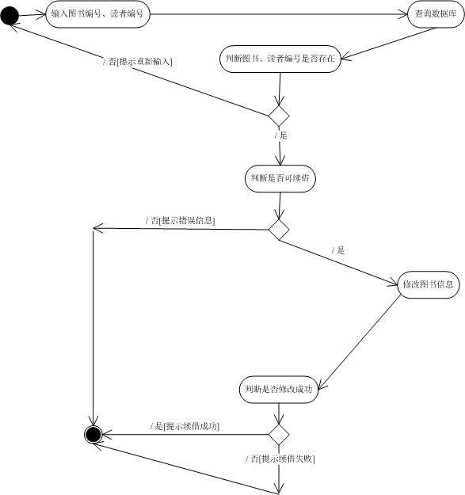

1. **更新对象信息活动图**

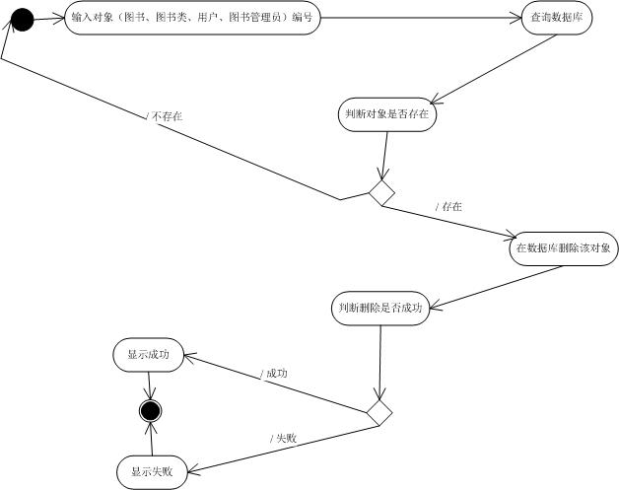

1. **删除对象活动图**

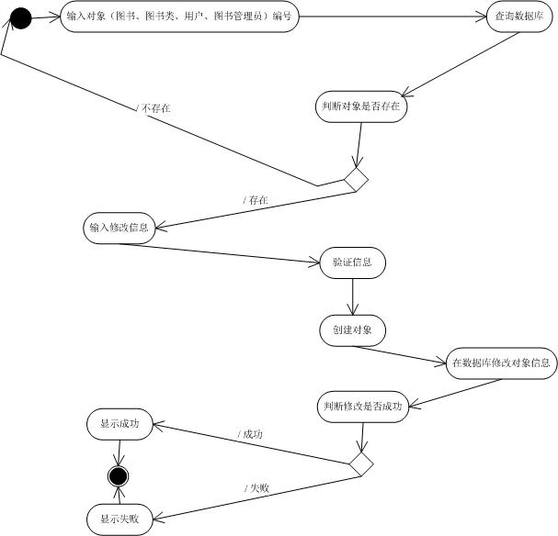

1. **添加对象活动图**

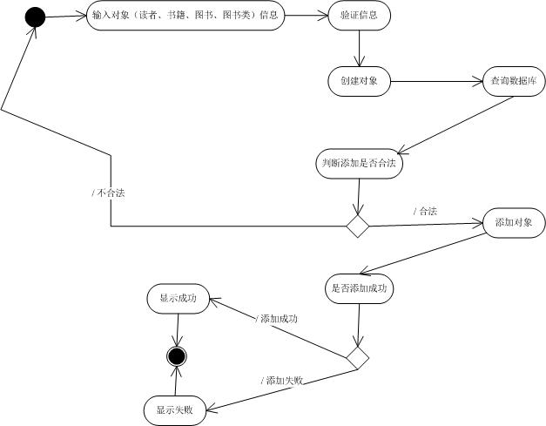

1. **详细设计文档**
2. **数据流程图**
3. **借书**

借书是图书管理系统的主要流程之一，其过程是在系统中存储的所有图书中查找自己所需要的图书，然后进行借书、借书登记等操作。

结束

搜索图书

找到？

剩余量

>0？

借书成功

开始

借书不成功

Y

N

Y

N

1. **还书**

借书是图书管理系统的主要流程之一，其过程是输入还书的编号或者还

书的名称，然后进行还书操作，同时删除借阅记录

开始

检查书本

损坏？

查看归还期限

交纳赔偿金

交纳赔偿金

超期？

还书成功

结束

N

N

Y

Y

1. **续借**

续借是图书管理系统的主要流程之一，其过程是查询用户已经借阅并且

尚未归还的书，延长其借阅时间。

开始

选择要续借的书

查询借书信息

续借过？

续借成功

续借不成功

结束

Y

N

将归还期限延后30天

1. **查询书籍**

查询书籍是图书管理系统的主要流程之一，其过程是在系统中输入图书

名称、作者信息或者根据分类查询所想要借阅的书籍，查看否存在。

开始

输入相关信息

查询书籍列表

找到？

查询成功

查询不成功

结束

Y

N

将相关书籍信息显示在界面

1. **数据词典分析**
2. **图书管理员表(librarian)**

|  |  |  |  |  |
| --- | --- | --- | --- | --- |
| 字段 | 类型 | 是否主键 | 是否允许空值 | 说明 |
| librarian_id | varchar(10) | 是 | 否 | id,唯一标识图书管理员 |
| librarian_name | varchar(20) | 否 | 否 | 图书管理员名字 |
| librarian_sex | bit | 否 | 是 | 性别，0为男，1为女，默认0 |
| librarian_bir | date | 否 | 是 | 出生日期 |
| librarian_passwd | varchar(20) | 否 | 否 | 密码 |
| librarian_email | varchar(30) | 否 | 否 | 邮箱 |
| librarian_tel | varchar(15) | 否 | 否 | 手机号 |
| librarian_work_place | varchar(10) | 否 | 否 | 工作地点，外键，参照library |

1. **用户权限(purview)**

|  |  |  |  |  |
| --- | --- | --- | --- | --- |
| 字段 | 类型 | 是否主键 | 是否允许空值 | 说明 |
| purview_id | varchar(5) | 是 | 否 | Id,唯一标识用户权限 |
| purview_name | varchar(20) | 否 | 否 | 权限名称 |
| book_num | tinyint | 否 | 否 | 可借书数 |
| book_time | Int | 否 | 否 | 可借多久 |
| order_num | tinyint | 否 | 否 | 一次能预约的数量 |

1. **用户信息表(user_info)**

|  |  |  |  |  |
| --- | --- | --- | --- | --- |
| 字段 | 类型 | 是否主键 | 是否允许空值 | 说明 |
| user_id | varchar(20) | 是 | 否 | Id,唯一标识用户信息 |
| user_name | varchar(20) | 否 | 否 | 用户名 |
| user_passwd | varchar(20) | 否 | 否 | 密码 |
| user_question | varchar(30) | 否 | 是 | 问题，用于忘记密码时找回密码 |
| user_answer | varchar(30) | 否 | 是 | 问题的答案 |
| user_dept | varchar(50) | 否 | 是 | 院系 |

1. **图书信息表(book)**

|  |  |  |  |  |
| --- | --- | --- | --- | --- |
| 字段 | 类型 | 是否主键 | 是否允许为空 | 说明 |
| book_id | int | 是 | 否 | Id,唯一标识图书,自增 |
| book_isbn | varchar(20) | 否 | 否 | 图书的isbn号 |
| book_name | varchar(50) | 否 | 否 | 书名 |
| book_author | varchar(60) | 否 | 否 | 作者，多个用逗号隔开 |
| book_translator | varchar(50) | 否 | 是 | 译者，多个用逗号隔开 |
| book_price | money | 否 | 否 | 价格 |
| book_type_id | varchar(10) | 否 | 否 | 图书类型号，外键，参照type(id) |
| book_press | varchar(30) | 否 | 否 | 出版社 |
| book_lib_id | varchar(10) | 否 | 否 | 馆藏地id，外键，参照library（id） |
| book_describtion | text | 否 | 是 | 描述 |
| book_in_time | date | 否 | 否 | 入库时间 |
| book_publish_time | date | 否 | 否 | 出版时间 |
| book_word | Int | 否 | 是 | 字数 |
| book_language | varchar(20) | 否 | 是 | 语言 |
| book_state | varchar(15) | 否 | 是 | 图书状态 |

1. **数据库分析**

**A）引索**

合理添加索引能够提高系统的性能，本程序根据实际情况添加了一些索引，举例如下:

因图书数量较多且经常按条件查询图书信息，因此在书名(book_name)、ISBN(book_isbn)、作者(book_author)、出版社(book_press)上分别创建索引。在书编号(book_id)上创建唯一，主索引。

因借阅记录较多且经常按照用户号查询用户借阅未还的图书以及借阅历史，因此在借阅表(borrow)的用户号(borrow_user_id)上创建索引。

在用户表(user_info)的用户id(user_id)上创建主索引。

**B）安全机制**

本系统用户分为两种:读者、图书管理员。基于它们权限的不同分别定义各自的操作界面，不同的用户之间不能越权操作。除了查询图书信息外，用户要操作他们赋予的权限都要先根据他们的用户名和密码登入系统。